TP UNIX n°3

Fonctions utiles : pthread_create, pthread_attr_init, pthread_mutex_lock, pthread_mutex_unlock, pthread_mutex_destroy

1°) Ecrire un programme qui déclare une variable cpt de type unsigned long et l'initialise à 0 puis crée deux threads qui effectuent tous les deux la fonction 'compteur' dont l'algorithme est le suivant :
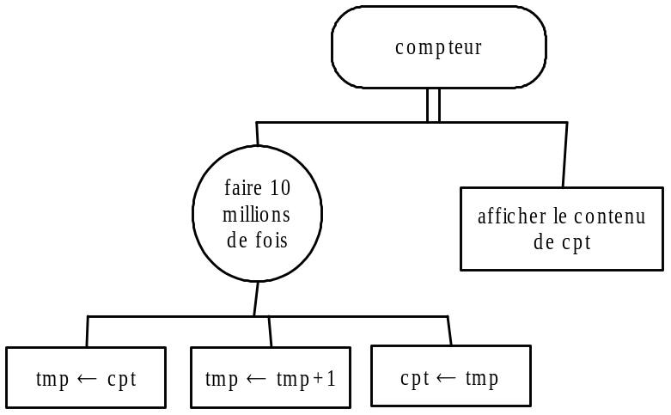

Dans cet algorithme la variable 'tmp' est une variable locale à la fonction 'compteur'
Le programme attendra la fin des 2 threads puis affichera : "valeur finale du compteur = x" où x est le contenu de la variable cpt lorsque les deux threads sont terminés.
Remarque : pour afficher un unsigned long avec printf il faut utiliser le format %lu et non %d.

Exécuter plusieurs fois le programme et relever les valeurs affichées obtient-on toujours la même valeur finale ? Pourquoi ?
Pourquoi la valeur finale du compteur n'est-elle pas de 20 millions alors que chaque thread a ajouté 10 millions à ce compteur ?

2°) On va maintenant améliorer le programme du 1°) de façon à contrôler les accès concurrents à la variable partagée 'cpt'. Pour ce faire le programme va déclarer en variable globale un sémaphore de type MUTEX initialisé par la constante PTHREAD_MUTEX_INITIALIZER. Les deux threads utiliseront ce sémaphore pour protéger les 3 instructions de modification de 'cpt' placées dans la boucle.

Exécuter plusieurs fois ce programme et relever les valeurs affichées. Vérifier que la valeur finale est bien maintenant de 20 millions à tous les coups.

3°) On peut mesurer le temps d'exécution d'un programme (prog) grâce à la commande UNIX 'time' pour cela il suffit de taper : time prog
Exécuter à nouveau le programme du 1°) avec mesure du temps puis faites la même chose avec le programme du 2°) et comparer les temps. Refaites cette comparaison plusieurs fois pour avoir des valeurs moyennes. Pouvez-vous expliquer cette différence ?

SOLUTION

1°)
#include <stdio.h>
#include <sys/types.h>
#include <sys/ipc.h>
#include <unistd.h>
#include <stdlib.h>
#include <pthread.h>

unsigned long int cpt;

void calcul() {
int m;
unsigned long int tmp;
for (m=0; m<10000000; m++) {
tmp=cpt;
tmp++;
cpt=tmp;
}
printf("cpt=%lu\n",cpt);
pthread_exit(NULL);
}

int main() {
int i;
pthread_attr_t attr;
pthread_t thread_id[2];
cpt=0;
pthread_attr_init(&attr);
pthread_create(&thread_id[0], &attr, (void *)calcul, (void *)NULL);
pthread_create(&thread_id[1], &attr, (void *)calcul, (void *)NULL);
for (i=0; i<2; i++) pthread_join(thread_id[i],NULL);
printf("Valeur finale de cpt : %lu\n",cpt);
exit(0);
}

Lorsque l'on exécute le programme plusieurs fois la valeur finale n'est jamais la même en raison de l'enchaînement aléatoire des threads.
La valeur finale de cpt est inférieure à 20 millions ceci est dû aux accès concurrents des processus à la variable cpt.

2°)
#include <stdio.h>
#include <sys/types.h>
#include <sys/ipc.h>
#include <unistd.h>
#include <stdlib.h>
#include <pthread.h>

unsigned long int cpt;
pthread_mutex_t mutex=PTHREAD_MUTEX_INITIALIZER;

void calcul() {
int m;
unsigned long int tmp;
for (m=0; m<10000000; m++) {
pthread_mutex_lock(&mutex);
tmp=cpt;
tmp++;
cpt=tmp;
pthread_mutex_unlock(&mutex);
}
printf("cpt=%lu\n",cpt);
pthread_exit(NULL);
}

int main() {
int i;
pthread_attr_t attr;
pthread_t thread_id[2];

cpt=0;
pthread_attr_init(&attr);
pthread_create(&thread_id[0], &attr, (void *)calcul, (void *)NULL);
pthread_create(&thread_id[1], &attr, (void *)calcul, (void *)NULL);
for (i=0; i<2; i++) pthread_join(thread_id[i],NULL);
printf("Valeur finale de cpt : %lu\n",cpt);
pthread_mutex_destroy(&mutex);
exit(0);
}

La valeur finale de cpt est maintenant bien de 20 millions car il n'y a plus d'accès concurrents.

3°) Le temps d'exécution de la version avec mutex est bien plus long (le double environ) en raison des blocages / déblocages des threads et de la manipulation du sémaphore.

